ACTAS Y ORDEN DEL DIA

Las Actas y la orden del dia, van juntas de la mano, es decir que para labrar un acta se requiere imprimir el orden del dia.

ACTAS:

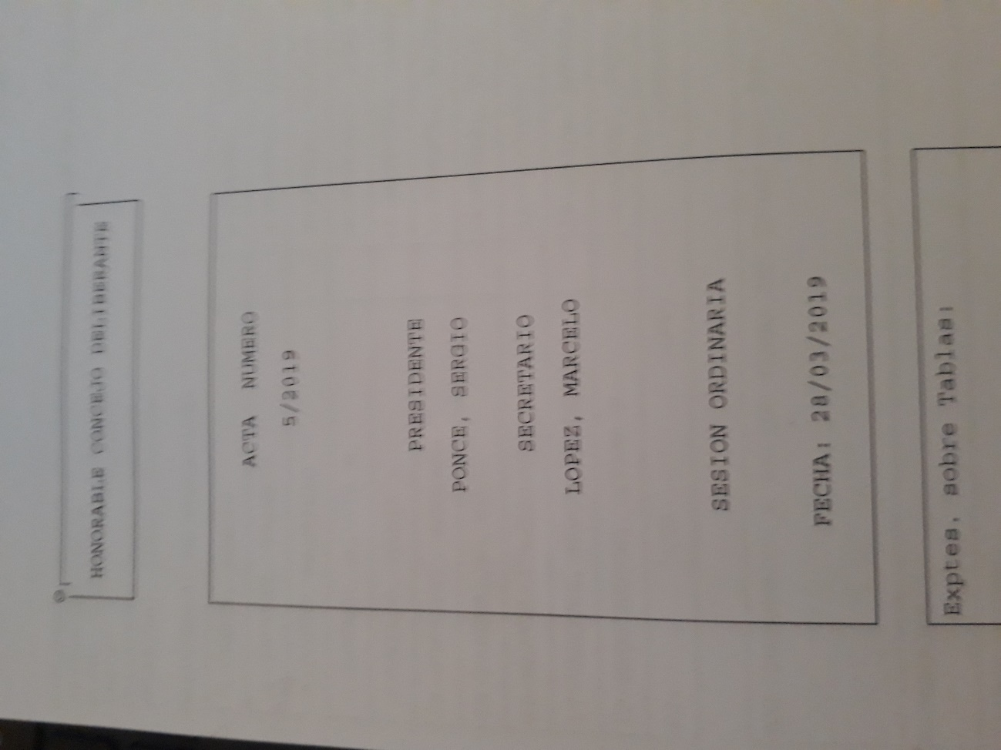El acta es un documento de 2 hojas, la cual en la caratula se aprecia el numero de acta, este consta de un numero entero y el año correspondiente, también se encuentra el nombre del presidente y del secretario, (SE PUEDE HACER AUTOMATICO O CON UN INPUT TEXT). Se elije el tipo de SESION, y se coloca la fecha de la SESION. Al final de la hoja se imprime un cuadro en blanco. Lo cual se escribe a mano los expedientes qe se traten sobre tablas.

La segunda Hoja del acta contiene un encabezado, que se completara a mano luego de la sesión. Esta será cargada nuevamente en el sistema del mismo modo.

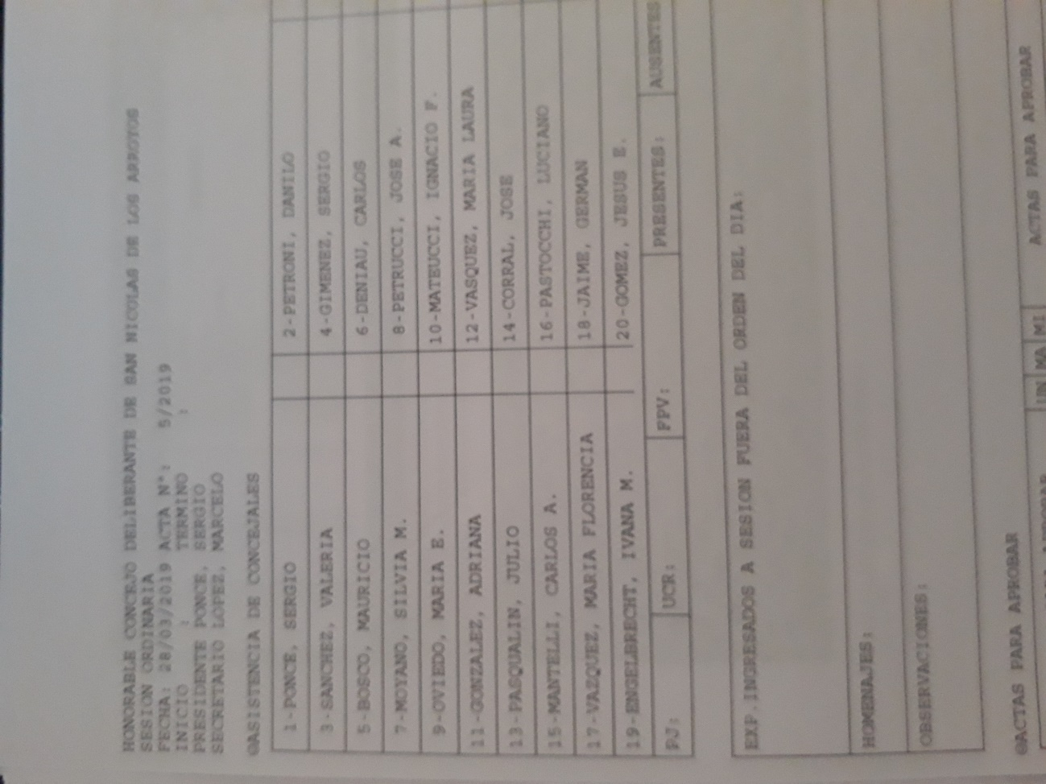

ORDEN DEL DIA:

Esta es la parte mas extensa, lo cual consta de un aproximado de 10 hojas, estas se imprimen y se les ajunta el acta correspondiente.

El orden en que se debe formular el orden del dia es el siguiente:

1. En esta pagina se cargan los Informes que ingresan, en el caso de que no exista ninguno se imprime en blanco, Esta pagina contiene un ID. UNA CARATULA DEL INFORME,
2. En esta pagina se cargan las NOTAS que ingresan, como en el caso anterior, sino existe ninguna se imprime en blanco.
3. En esta se imprimen todos los INFORMES egresados.
4. En esta se imprimen las NOTAS egresadas.
5. En esta pagina se llama INGRESO DE EXPEDIENTES, y se encarga de recopilar los expedientes que han sido ingresados al sistema por primera vez. Los datos que contiene son los siguientes “NUMERO DE EXPEDIENTE”, RECOMENDACIÓN, “NUMERO DE EJECUTIVO”, ORIGEN, Y LOS TIPOS DE RESOLUCION, ESTOS DEBEN SER ORDENADOS POR TIPO DE ORIGEN, Y LUEGO POR NUMERO DE EXPEDIENTE,
6. Esta pagina y las siguientes trata de los DESPACHOS DE EXPEDIENTES, aquí se cargan todos los expedientes que tengan que ser tratados. Los datos son los siguientes: “NUMERO DE EXPEDIENTE”, “CARATULA” ORIGEN, NUMERO DE EJECUTIVO. RESOLUCION Y FECHA, RECOMENDACIÓN, DESPACHO. Estos se ordenan por lugar de ORIGEN LUEGO POR NUMERO DE EXPEDIENTE.